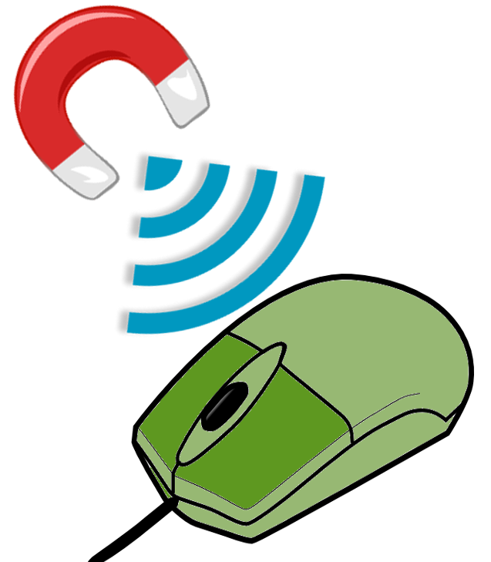

ImanMouse.
Este obra se publica bajo una
Licencia Creative Commons Atribución-NoComercial-CompartirIgual 3.0 Unported.

Adaptación de Joystick
“ImanMouse”
Distribuido bajo licencia CC
Sergio Ruau
Junio de 2014

“ImanMouse” ……………………………………….………………………….. | 3
Fabricación de la adaptación ……………………………………………... | 4
Desarmado del joystick ……………………………………………………… | 6
Armado de la adaptación ………………………………………………….. | 9
Posición del dispositivo “ImanMouse” ……………………………….……. | 14
Prueba del dispositivo ……………………….……………………………….. | 17

“ImanMouse”

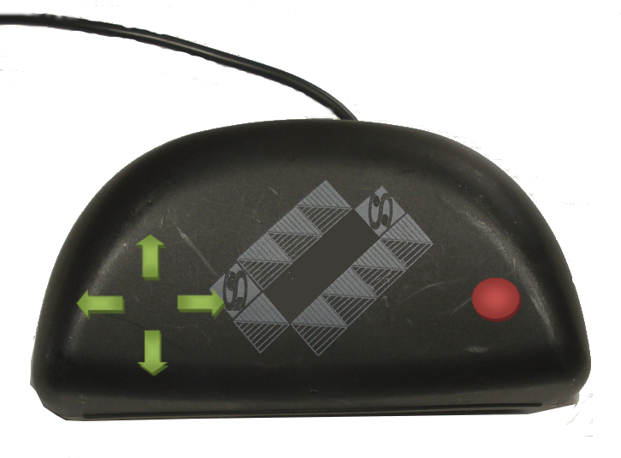
Esta adaptación permite utilizar las funciones del mouse (mover el puntero y clic izquierdo). Para ello, se adapta el joystick convencional para computadora con conexión USB, desarmándolo y creando uno nuevo a partir de sus componentes; además se utiliza, una caja de plástico, sensores del tipo “Reed Switch”, un imán de neodimio y el programa “Mouse Joystick” de Jordi Lagares, donde podremos controlar el mouse mediante un joystick convencional.
De esta manera, cualquier persona que posea control de su mentón, puede acceder a las funciones de un mouse, pensado para ser usado con una mano.

Fabricación de la adaptación.

La idea de esta adaptación es simplemente reorganizar los componentes de un joystick de consola de computadora, de tal forma que el usuario pueda utilizarlo con su mentón.
El joystick deberá desarmarse para poder soldar los sensores magnéticos a cada uno de los botones.
Vale aclarar, que la adaptación que se describe en este documento corresponde al primer prototipo fabricado, por lo que probablemente el lector encuentre formas de mejorarlo, y en ese caso, agradecemos se ponga en contacto (a través del correo electrónico) para incorporar las mejoras en futuras versiones.
Esta adaptación fue realizada a partir de una necesidad puntual, pero es válida para cualquier tipo de joystick que pueda ser desarmado y reutilizado.

Herramientas utilizadas:
- Trincheta o cuter
- Taladro
- Mechas de 2 y 3 milímetros
- Metro de carpintero
- Lápiz negro
- Destornillador
- Tijera
- Soldador
- Sierra de mano
- Alicate o pinza
Materiales:
- Estuche de plástico
- Joystick para computadora con conexión USB
- 1metro de cable bipolar
- 5 sensores magnéticos “Reed Switch”
- Estaño
- Cinta bifaz

Desarmado del joystick.

Paso 1
Procedemos a desarmar el joystick, para lo cual debemos quitar los tornillos que se encuentran en la parte posterior, como muestran los círculos rojos de la siguiente imagen.
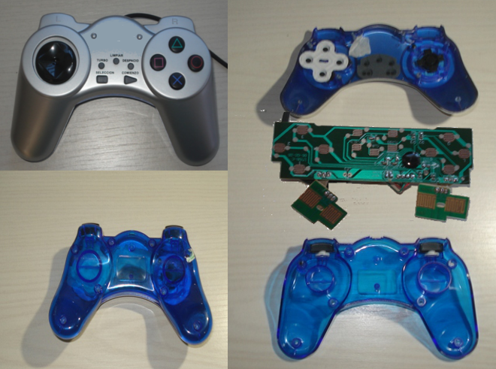

Paso 2
Sacamos el tornillo que sostiene la placa (círculo amarillo de la imagen) y la retiramos.
Paso 3
Identificamos los contactos de la placa del joystick, que vamos a necesitar para que funcionen las direcciones del puntero del mouse y el clic izquierdo. Debemos soldar un cable en cada punto rojo que muestra la imagen.

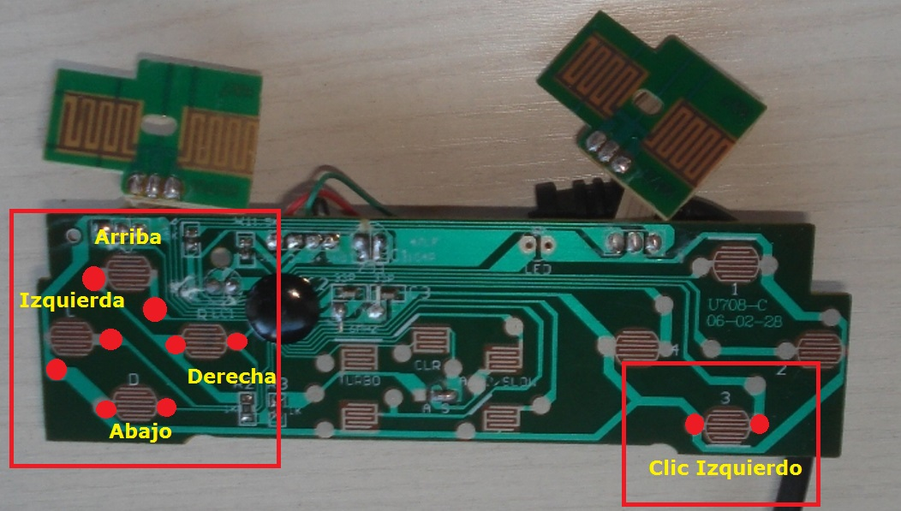

Paso 4
Para soldar los cables correctamente se recomienda:
- Raspar los contactos con una punta y limpiar bien con un trapo embebido en alcohol.
- Colocar una gota de estaño en cada punto marcado.
- Colocar estaño en la punta de cada cable.
- Soldar cuidadosamente el cable en la placa.
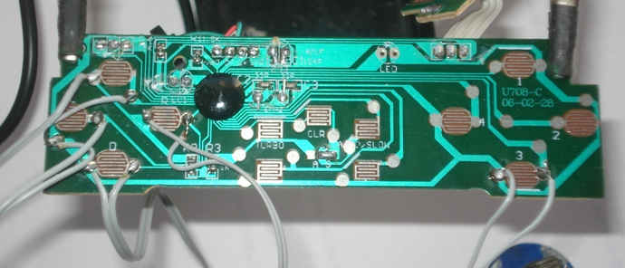

Armado de la adaptación.

Para armar la adaptación usamos un estuche de plástico que pertenecía a un par de anteojos de sol. Elegimos éste estuche por tener una forma anatómica que se ajusta a nuestras necesidades.

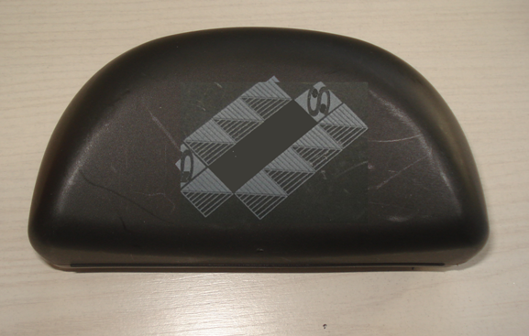

Paso 1
Marcamos en el estuche las posiciones donde van a estar pegados los sensores magnéticos “Reed Switch”. El estuche contiene una cubierta de plástico, que debemos levantar y agujerear para poder pasar los cables.
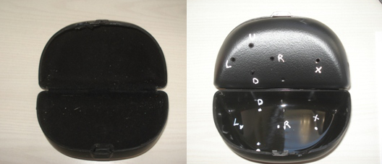

Paso 2
Pasamos lo cables respetando las marcas hechas anteriormente y pegamos la placa en el estuche con cinta bifaz.

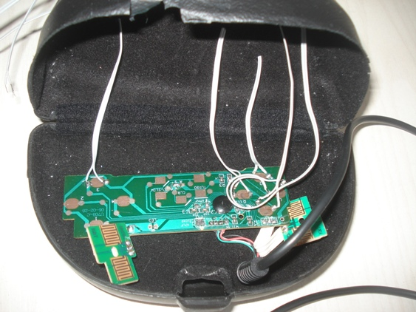
Paso 3
Debemos soldar, en el otro extremo de cada cable, los sensores magnéticos “Reed Switch”. Pegamos con cinta o pegamento los sensores en el estuche en la marca que le corresponde a cada uno.

Nota: Se recomienda leer el documento “ImanSwitch” para comprender mejor la lógica del funcionamiento de los sensores “Reed Switch”. Podrá acceder al documento en http://www.sergioruau.com.ar/imanswitch.

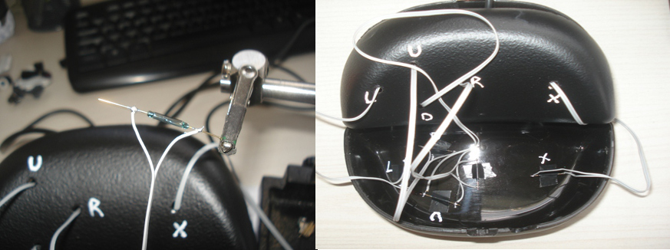

Al pegar los sensores debemos respetar la distancia aproximada de 1,5 cm entre ellos. De no ser así, corremos el riesgo que el imán active más de un sensor a la vez. Técnica que podremos aplicar para activar el desplazamiento en diagonal cuando la persona se acostumbre a usar el dispositivo.

Nota: Se recomienda antes de pegar definitivamente los sensores, probarlos con el imán que vamos a usar, para estar seguros de las distancias entre ellos. Si el campo magnético emitido por el imán es muy fuerte, se deberán separar tanto como sea necesario hasta lograr el resultado esperado.

En la imagen vemos el imán que está activando la diagonal derecha superior. El campo magnético emitido por el imán abarca el área del sensor conectado a las direcciones arriba y derecha. Si ubicamos el imán en las distintas diagonales podremos desplazar el puntero hacia las direcciones que marcan las flechas violetas.

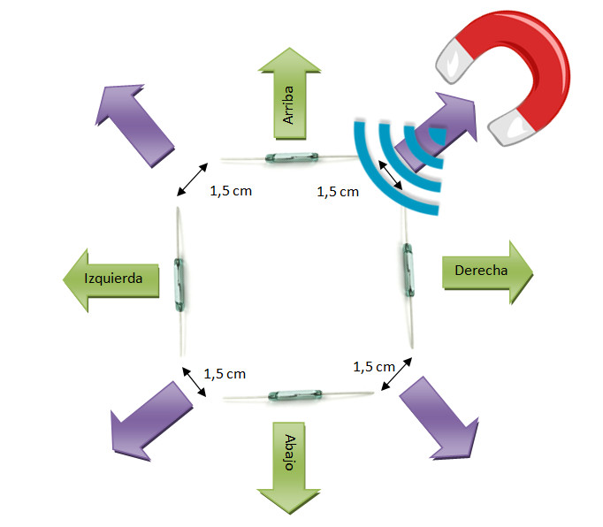
Para alcanzar los desplazamientos básicos arriba, abajo, izquierda y derecha, bastará con colocar el imán sobre el sensor que corresponda como muestra la siguiente imagen.

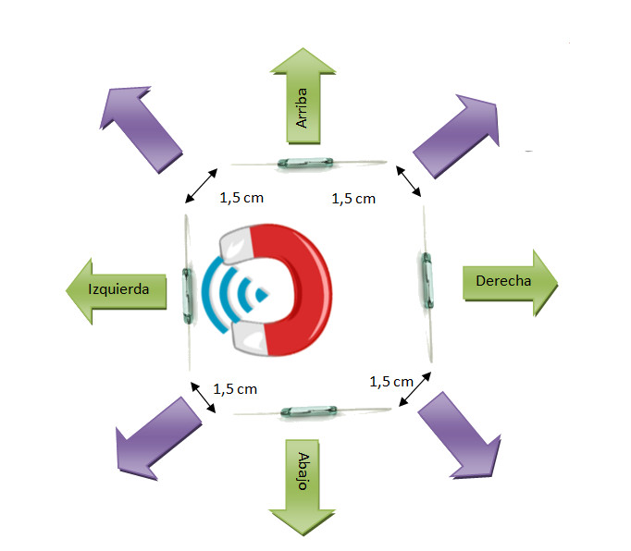

Luego de encontrar el resultado esperado, pegamos los sensores definitivamente y cerramos la caja.

Posición del dispositivo “ImanMouse”

Se recomienda consultar con el equipo interdisciplinario que asiste a la persona, para que determine si está en condiciones de usar el dispositivo y evalúe su correcta posición.
El desarrollo que se mostrará a continuación, es una posible alternativa para colocar el dispositivo en posición, para que la persona pueda acceder con el mentón. La fabricación fue realizada con materiales que tenemos en casa.



Es imprescindible, para que el dispositivo funcione que la persona tenga pegado con cinta un imán de neodimio de aproximadamente 1cm de ancho por 1cm de largo.

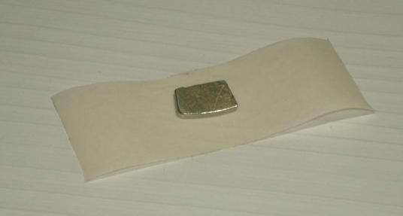

Nota: Se recomienda leer el documento “ImanSwitch” para comprender mejor la lógica del funcionamiento de los sensores “Reed Switch” con imanes. Podrá acceder al documento en http://www.sergioruau.com.ar/imanswitch.

Materiales.

- Un cinturón
- Una madera del largo del estuche a utilizar, por una pulgada ancho por una pulgada de alto
- Velcro para pegar en la madera, estuche y cinturón
- Pegamento de contacto
- Dos tornillos, para sostener la madera en el cinturón
- Pintura
- Imán de neodimio.(Reciclado de un disco rígido en desuso)

Paso 1
Marcamos y agujereamos el cinturón y la madera.

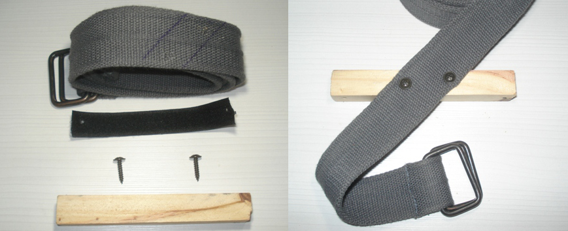

Paso 2
Pegamos el velcro en el estuche.

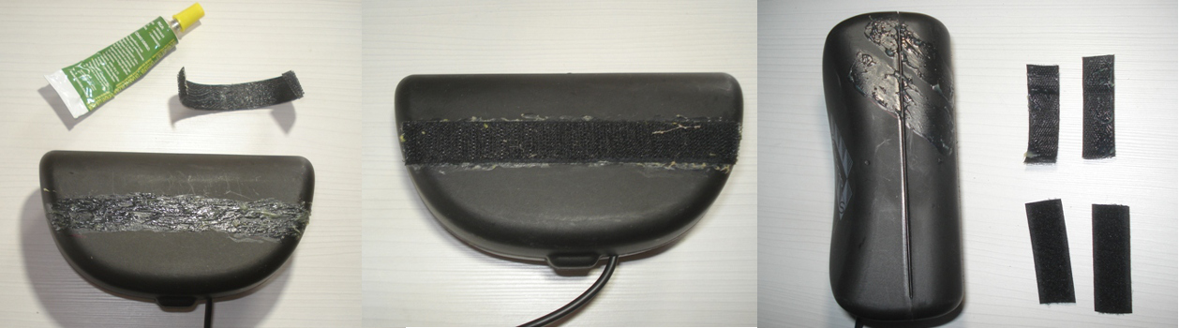

Paso 3
Pegamos el velcro en el cinturón y la madera.

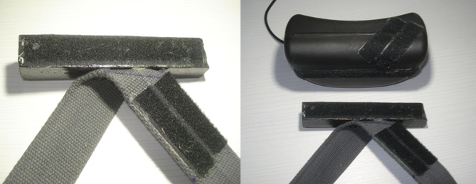

Prueba del dispositivo.

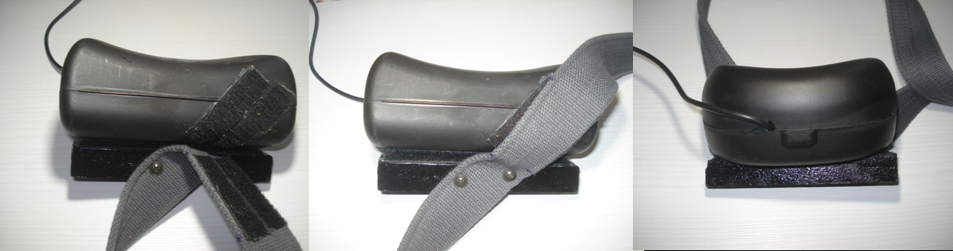

Recordemos que el dispositivo es una adaptación de un joystick convencional para computadora. Es necesario instalar un programa que nos permita controlar el mouse mediante un joystick convencional.
Como mencionamos anteriormente, instalamos el programa “Mouse Joystick” de Jordi Lagares.

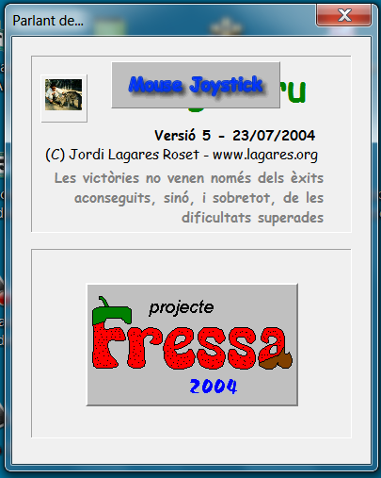
http://www.xtec.cat/~jlagares/download/mousejoystick.zip

Esta obra se distribuye bajo licencia Creative Commons de tipo "Atribución-No Comercial-Compartir Obras Derivadas Igual 2.5". Se permite su copia y distribución por cualquier medio siempre que mantenga el reconocimiento de sus autores y no se haga uso comercial de la obra. La licencia completa puede consultarse en:
http://creativecommons.org/licenses/by-nc-sa/2.5/ar ? Sergio Ruau nació en 1969 en Argentina, es ingeniero en sistemas de información y ha participado en diversos proyectos relacionados con la tecnología y las necesidades especiales. Mail:s_ruau@yahoo.es
Mouse Joystick: (28/07/04) (187 Ks) "v: 5". Programa que permite controlar el mouse mediante un joystick normal. http://www.xtec.cat/~jlagares/download/mousejoystick.zip

